[科主任领衔！上海市第六人民医院肿瘤内科研究陷‘论文工厂’疑云，发表5年质疑不休](https://mp.weixin.qq.com/s?__biz=MzkyNzY3NzY3Nw==&mid=2247500310&idx=1&sn=0a1cb9d26f4ca57f9d3677432e204c48&chksm=c3961db19bad425310922d4d531161c8f158803e765b0ae77326f37a85eb9d8ebda0115676df&scene=126&sessionid=1743414733)

[学术深瞳](javascript:void(0);)2025-03-31 17:29:27广东

近日，发表于《Journal of Experimental & Clinical Cancer Research》期刊的研究**‘TRIM6 promotes colorectal cancer cells proliferation and response to thiostrepton by TIS21/FoxM1’TRIM6通过TIS21/FoxM1通路促进结直肠癌细胞增殖及硫链丝菌素反应**（doi: 10.1186/s13046-019-1504-5 ）因图像问题引发评论人关注。该研究由**Shuier Zheng**（通讯作者）, Chenliang Zhou , Yonggang Wang , Hongtao Li , Yong Sun ,**Zan Shen**（通讯作者, 科主任）共同完成，通讯单位为上海交通大学附属第六人民医院肿瘤内科。

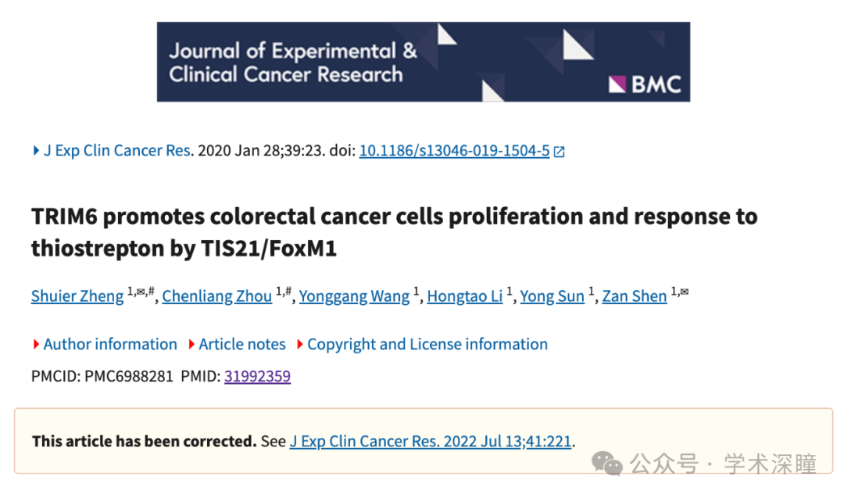

**2022年12月评论人Hoya camphorifolia指出：**

从左到右：

图1E 来自 "FAK-ERK2信号通路在CKAP2诱导宫颈癌细胞系增殖和运动中的作用"（Guo等，2017年）

图6E

图3D 来自 "通过shRNA沉默SOX12抑制乳腺癌细胞的迁移、侵袭和增殖"（Ding等，2016年）[关注声明]

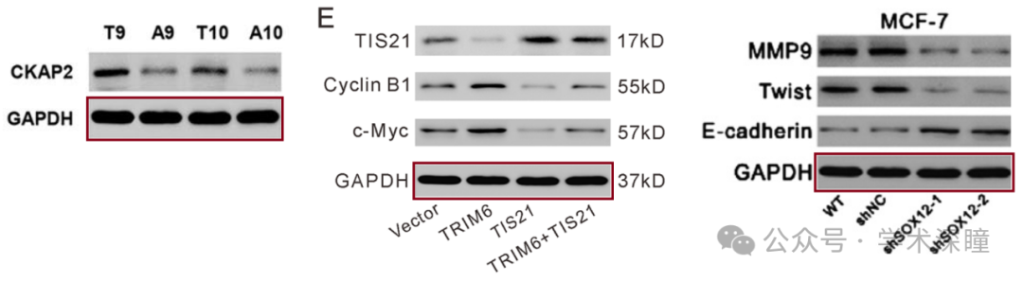

垂直拉伸后，条带惊人地相似

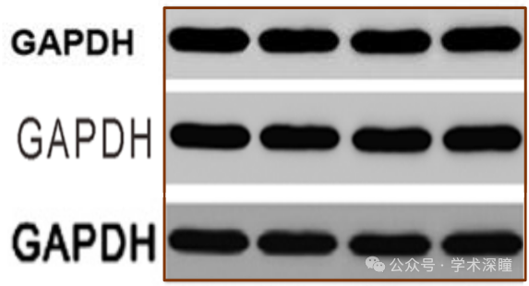

[左] 图3C 来自 "CXCL13参与脂多糖诱导脐静脉内皮细胞高通透性的机制"（Chen等，2020年）

[右] 图5A

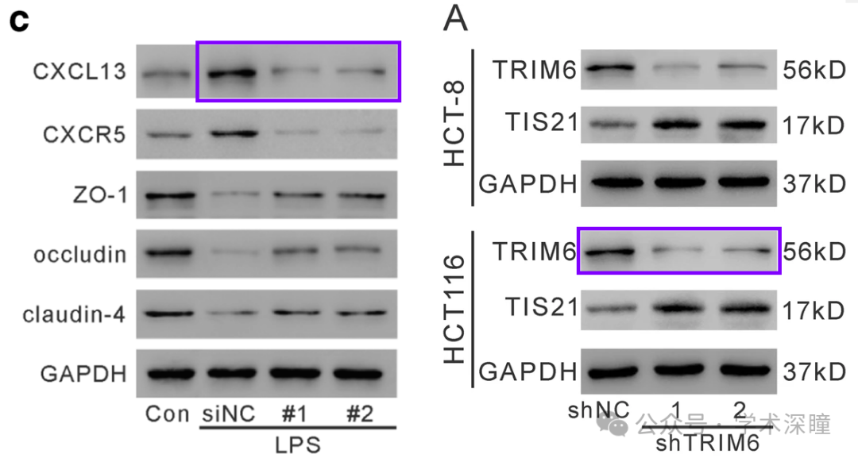

**2023年1月评论人Hoya camphorifolia再次发现：**

[左] 图4C 来自 "TRIM29的RNA干扰抑制结直肠癌细胞的迁移和侵袭"（Xu等，2016年）。

[右] 图2F

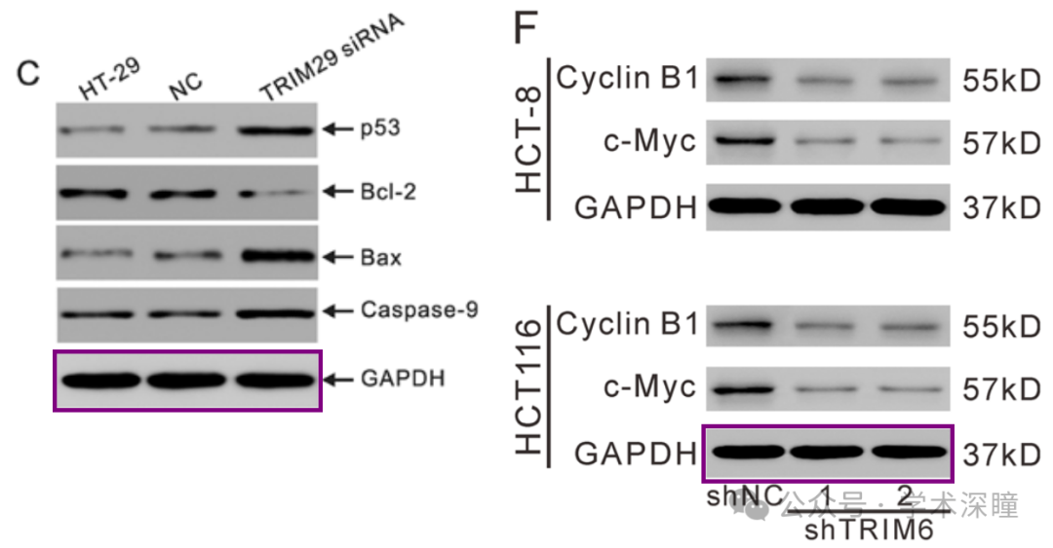

**2025年3月该评论人进一步指出：**

[左] 图1f 来自 "CXCL4/CXCR3对脂多糖诱导的人脐静脉内皮细胞损伤的影响"（Wang等，2019年）。

[右] 图5D

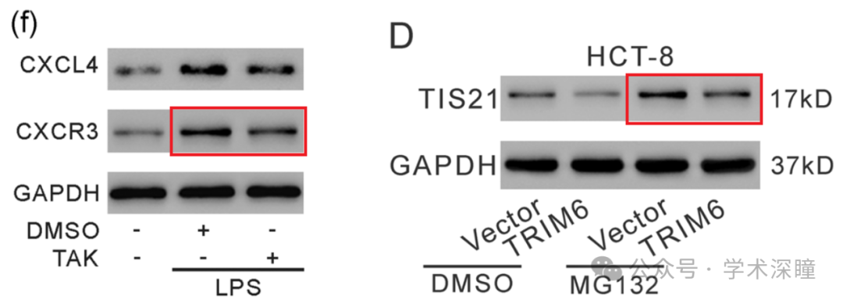

消息来源：

https://pubpeer.com/publications/6AA1C121EEE388DA7306BB57B57305#0

如需论文查重，请联系微信号xueshushentong

[#上海市第六人民医院](https://mp.weixin.qq.com/mp/appmsgalbum?__biz=MzkyNzY3NzY3Nw==&action=getalbum&album_id=3876159455922143259#wechat_redirect)